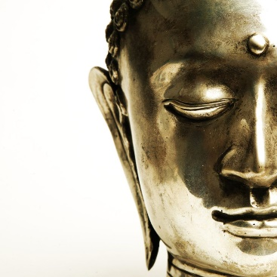 Une invitation à la pleine conscience

Semaine 7 – Journal des pratiques formelles (6 jours sur 7 jours)

Cette semaine, nous vous présentons la méditation sur la compassion, que nous vous suggérons d'essayer au moins une fois cette semaine. C'est une pratique plus courte (13 min) donc lorsque vous faites cette méditation, vous pouvez la prolonger de 17 minutes supplémentaires pour vous donner 30 minutes complètes ce jour-là. Ou, si vous souhaitez vous donner de la compassion de façon différente, vous pouvez vous arrêter à la fin de la méditation de 13 minutes. Pratiquez au moins six fois cette semaine, en faisant tout ce que vous avez appris jusqu'à maintenant (balayage ou scan corporel, méditation assise, yoga ou mouvements en pleine conscience).

N’attendez rien en particulier. Laissez simplement votre expérience être votre expérience.

Jour et date | Commentaires sur votre pratique formelle
Lundi, le
Mardi, le
Mercredi, le
Jeudi, le
Vendredi, le
Samedi, le
Dimanche, le

Atelier créé et animé par Danielle Bessette et Audrey Lyne Quesnel
©Une invitation à la pleine conscience

